Рекомендации для конструктивного и эффективного решения спорных ситуаций между педагогом и детьми

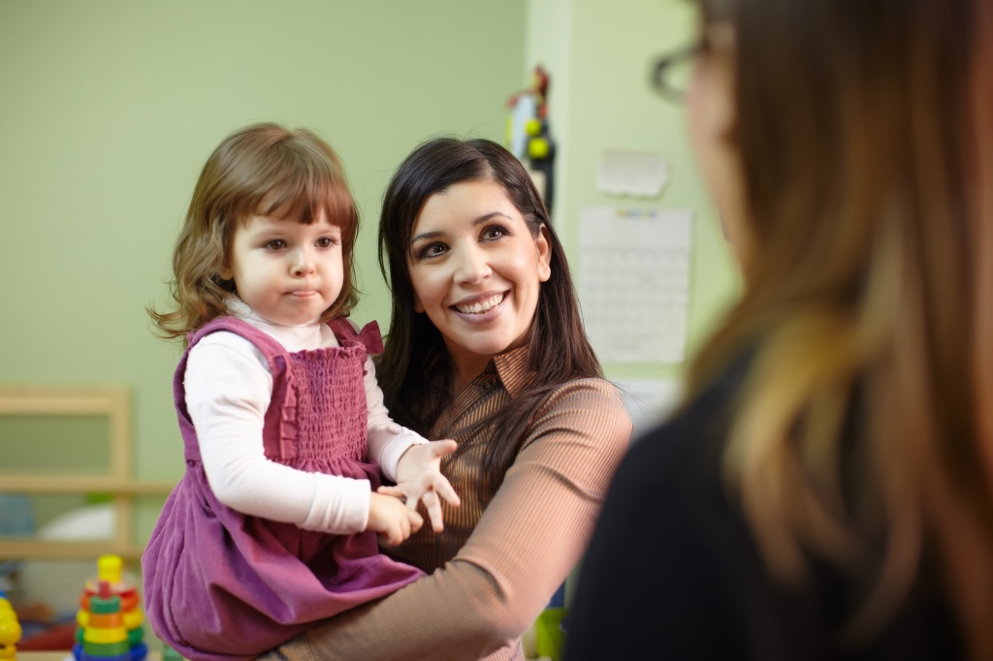

- Никогда не обсуждайте с ребенком недостатки воспитателя;

- Поговорите с воспитателем без претензий, скорее всего, вместе вам легче будет найти выход.

Профилактические меры.

- Старайтесь активно участвовать в жизни детского сада;

- Старайтесь регулярно приходить на родительские собрания;

- Позаботьтесь о том, чтобы ребенок имел интересное хобби.

